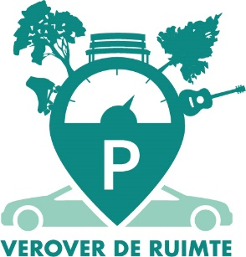
PERSBERICHT
16/05/2019

[VUL HIER JULLIE NAAM/INVULLLING IN] Verovert de ruimte

‘Verover de ruimte!’ Onder die leuze geeft [VUL HIER JULLIE NAAM IN] op [DATUM INVULLEN] een parkeerplaats ter hoogte van [LOCATIE INVULLEN] voor één dag een leukere inkleding. Met deze actie eisen wij [VUL HIER JULLIE WENS VOOR DE BUURT IN] en nemen we deel aan de actie ‘Verover de ruimte!’ die Autodelen.net organiseert in het kader vab de Week van de Mobiliteit. Autodelen.net roept hiermee de Vlaming op om tijdens deze week één of meerdere parkeerplaatsen voor één dag een andere invulling te geven.
Autodelen
“Verover de ruimte” wil aantonen dat autodelen de perfecte manier is om een straatbeeld met minder wagens te creëren. In Vlaamse steden en dorpskernen is de vrije ruimte beperkt en auto’s slokken een flink deel van dit schaarse goed op. In Vlaanderen zijn er meer dan 7 miljoen parkeerplaatsen, dat is méér dan er Vlamingen zijn, zo bleek uit het eerste Ruimterapport van Vlaanderen.
Minder auto’s betekent dus meer vrije ruimte, méér groen, méér rust- en ontspanningsmogelijkheden en méér ontmoeting. Autodelen, waarbij meerdere mensen na elkaar dezelfde wagen gebruiken, blijkt een cruciale schakel naar minder auto’s. Eén gedeelde, efficiënt gebruikte wagen vervangt namelijk 4 tot 12 privéwagens. De (parkeer)ruimte die daardoor vrijkomt, kan worden teruggegeven aan voetgangers en buurtbewoners en zorgt zo voor een transitie naar leefbare buurten, waar fietsen en wandelen opnieuw aantrekkelijke alternatieven worden. Autodelers gaan bovendien rationeler om met autogebruik en rijden gemiddeld minder kilometers, wat ook onze luchtkwaliteit en het klimaat ten goede komt. Autodelen verlaagt de financiële drempel voor autogebruik en draagt op die manier bij tot mobiliteit voor iedereen.
Onze buurt
[BESCHRIJF HIER WAAROM JULLIE DE ACTIE STEUNEN EN WAAR JULLIE VOOR IJVEREN.]
Inlichtingen voor de pers:
[NOTEER HIER JULLIE CONTACTGEGEVENS]

